Собираем чемодан на море с «годовасиком!»

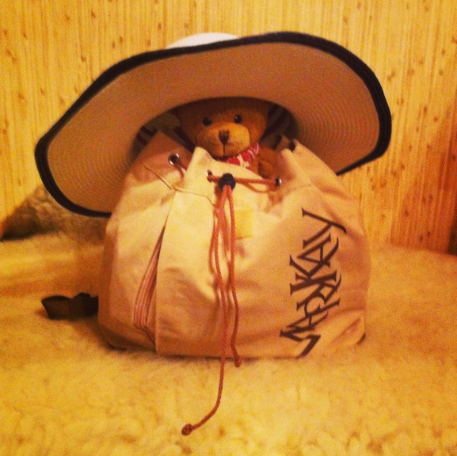
Вы собрались на море с Вашим маленьким и «сладким» малышом? Но как только Вы начали собирать чемодан, то обнаружили, что Вам нужно поместить в него не меньше, чем полквартиры? Что же всё-таки брать с собой? Давайте разбираться вместе! В этой статье я решила поделиться своим опытом по поводу сбора чемодана для годовалого ребенка.
Давайте обозначим сразу два главных момента: во-первых, Вы должны понимать, что большая часть чемодана будет занята именно вещами малыша; во-вторых, будьте готовы к тому, что придется отказаться от пары лишних платьев в пользу пары лишних памперсов. А сейчас разберём по порядку, что же необходимо взять с собой.
Итак начнём:
1. Коляска. Даже если Ваш малыш уже начал самостоятельно ходить, всё равно лучше захватить с собой коляску. Она очень пригодится при прогулках, на экскурсиях, да и даже на пляже, где Ваше чадо может лишний (или не лишний) раз вздремнуть. Тем более, что с коляской можно дойти прямо до трапа самолёта, а уже там сдать её в багаж.
2. Аптечка. Конечно же, пусть она совсем не понадобится, но всё же лучше её собрать. Вот примерный перечень лекарств, которые необходимо собрать себе и малышу в дорогу:
- зелёнка (в карандаше или в ампулах);
- бинт, лейкопластыри;
- градусник;
- мирамистин (для промывки ран и для горла);
- нурофен или панадол сироп (жаропонижающее);
- неосмектин (при диарее), энтерофурил (при отравлении);
- эреспал (от кашля), камистад (при прорезывании зубов);
- аквамарис и вибрацил (для носа), софрадекс (для глаз и ушей);
- кларитромицин (антибиотик), супрастин (от аллергии);
- фурацилин (для обработки ран), бепантен (обработка ран и опрелостей);
- пантенол (при ожогах),
- доктор мом мазь.
3. Еда. Если Ваш малыш всё ещё находится грудном вскармливании, то нужно взять только маму! А если Ваш малыш уже перешел на "общий стол", то тоже проблем не возникнет. Но если это не так, то ….

